OPĆINA VLADISLAVCI

PRORAČUNSKI VODIČ ZA 2024. GODINU - UZ DRUGE PO REDU IZMJENE I DOPUNE PRORAČUNA

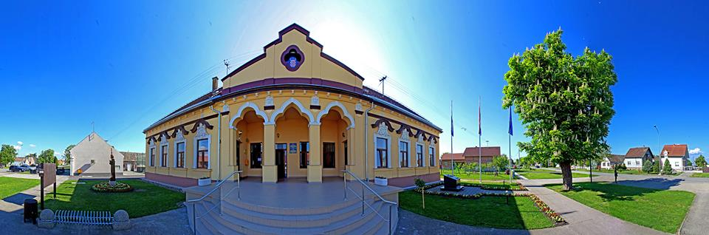





OPĆINA VLADISLAVCI

Vladislavci, Ulica Kralja Tomislava 141

**tel: 031/391-250, fax: 031/391-007**

[**vladislavci.tajnik@gmail.com**](mailto:vladislavci.tajnik@gmail.com)

[opcina-vladislavci.com](http://www.vladislavci.com/)

Proračun je temeljni financijski dokument u kojem su iskazani svi planirani godišnji prihodi i primici, te svi rashodi i izdaci Općine kojeg donosi Općinsko vijeće.

Proračun se odnosi na fiskalnu godinu koja počinje 01. siječnja, a završava 31. prosinca svake kalendarske godine.

***„Proračunski vodič“*** je sažetak Proračuna Općine Vladislavci za 2024. godinu, kojim se svim sumještanima omogućuje uvid u prihode i rashode Općine, kako bi dobili potpunu informaciju o tome gdje se i kako troši javni novac.

Izmjena i dopuna Proračuna (Rebalans Proračuna) je izmjena proračunskih iznosa odnosno njihovo smanjenje i/ili povećanje u odnosu na plan proračuna, dok se sukladno Zakonu o Proračunu („Narodne novine“ broj 144/21) projekcije proračuna ne mijenjaju tijekom godine. Do Izmjena i dopuna proračuna dolazi kad se tijekom proračunske godine povećavaju rashodi i izdaci, odnosno smanjuju prihodi i primici pa se proračun mora uravnotežiti pronalaženjem novih prihoda i primitaka, odnosno smanjenjem predviđenih rashoda i izdataka.

Procedura izmjena i dopuna Proračuna identična je proceduri njegova donošenja.

Na 47. sjednici Općinskog vijeća Općine Vladislavci održanoj 30. prosinca 2024. godine donesene su druge po redu Izmjene i dopune Proračuna Općine Vladislavci za 2024. godinu, u kojima je Proračun od 4.950.168,14 € smanjen na 4.368.899,58 €.

U nastavku se daje pregled Izmjena i dopuna Proračuna za 2024. godinu.

***Prikaz planiranih prihoda i primitaka u II. Izmjenama i dopunama Proračuna za 2024. godinu u odnosu na Proračun za 2024. godinu i I. Izmjene i dopune Proračuna za 2024. godinu***

|  |  |  |  |
| --- | --- | --- | --- |
| **Opis** | **Proračun za 2024.g.** | **I. Izmjene i dopune Proračuna za 2024. g.** | **II. Izmjene i dopune Proračuna za 2024. g.** |
|  | **EURI** | **EURI** | **EURI** |
| **Prihodi poslovanja** | **4.273.101,37** | **3.748.791,85** | **3.161.857,52** |
| Prihodi od poreza | 172.214,80 | 379.632,93 | 389.632,01 |
| Pomoći iz inozemstva i od subjekata unutar općeg proračuna | 3.946.856,82 | 3.214.129,17 | 2.614.043,74 |
| Prihodi od imovine | 87.138,06 | 88.138,06 | 87.738,06 |
| Prihodi od upravnih i administrativnih pristojbi, pristojbi po posebnim propisima i naknada | 66.891,69 | 66.891,69 | 70.443,71 |
| **Prihodi od prodaje nefinancijske imovine** | **37.005,14** | **52.352,14** | **42.352,14** |
| Prihodi od prodaje neproizvedene dugotrajne imovine | 37.005,14 | 37.005,14 | 37.005,14 |
| Prihodi od prodaje proizvedene dugotrajne imovine | 0,00 | 15.347,00 | 5.347,00 |
| **Primici od financijske imovine i zaduživanja** | **841.143,84** | **1.115.367,78** | **1.115.367,78** |
| Primici od prodaje dionica i udjela u glavnici | 0,00 | 1.854,51 | 1.854,51 |
| Primici od zaduživanja | 841.143,84 | 1.113.513,27 | 1.113.513,27 |
| **Vlastiti izvori** | **33.656,37** | **33.656,37** | **49.322,14** |
| Rezultat poslovanja | 33.656,37 | 33.656,37 | 49.322,14 |
| **UKUPNO** | **5.184.906,72** | **4.950.168,14** | **4.368.899,58** |

***Prikaz planiranih rashoda i izdataka u II. Izmjenama i dopunama Proračuna za 2024. godinu u odnosu na Proračun za 2024. godinu i I. Izmjene i dopune Proračuna za 2024. godinu***

|  |  |  |  |
| --- | --- | --- | --- |
| **Opis** | **Proračun za 2024.g.** | **I. Izmjene i dopune Proračuna za 2024.g.** | **II. Izmjene i dopune Proračuna za 2024.g.** |
|  | **EURI** | **EURI** | **EURI** |
| **Rashodi poslovanja** | **1.378.478,03** | **1.660.997,35** | **1.454.604,28** |
| Rashodi za zaposlene | 589.945,52 | 635.252,15 | 567.416,30 |
| Materijalni rashodi | 438.332,94 | 612.837,06 | 498.745,67 |
| Financijski rashodi | 22.176,57 | 32.200,84 | 32.200,84 |
| Subvencije | 63.397,00 | 61.120,00 | 61.120,00 |
| Pomoći dane u inozemstvo i unutar općeg proračuna | 66.617,82 | 98.836,00 | 99.036,00 |
| Naknade građanima i kućanstvima na temelju osiguranja i druge naknade | 79.092,48 | 89.634,48 | 81.824,00 |
| Ostali rashodi | 118.915,70 | 131.116,82 | 114.261,47 |
| **Rashodi za nabavu nefinancijske imovine** | **3.233.066,16** | **2.393.438,83** | **2.018.563,34** |
| **Rashodi za nabavu proizvedene dugotrajne imovine** | **3.233.066,16** | **2.393.438,83** | **2.018.563,34** |
| Rashodi za nabavu neproizvedene dugotrajne imovine | 3.233.066,16 | 2.393.438,83 | 2.018.563,34 |
| **Izdaci za financijsku imovinu i otplate zajmova** | **573.362,53** | **895.731,96** | **895.731,96** |
| Izdaci za otplatu glavnice primljenih kredita i zajmova | 573.362,53 | 895.731,96 | 895.731,96 |
| **UKUPNO** | **5.184.906,72** | **4.950.168,14** | **4.368.899,58** |

